ТЕХНОЛОГИЯ ДИНАМИКО-ГЕОФИЗИЧЕСКОГО МОНИТОРИНГА ИНДИВИДУАЛЬНОГО СЕЙСМИЧЕСКОГО РИСКА
Нигметов Г.М. канд. техн. наук, доц.
(ФГБУ ВНИИ ГОЧС)

Аннотация. В работе рассматривается вопрос динамико-геофизического мониторинга сейсмичности грунтового массива и сейсмостойкости сооружений. При этом грунтовый массив рассматривается как конструктивная система. Технология динамико-геофизического мониторинга позволит выполнить мониторинг индивидуального риска.
Ключевые слова: мониторинг, сейсмостойкость, сейсмичность, индивидуальный сейсмический риск.

Технология динамико-геофизического мониторинга сейсмичности грунтового массива и сейсмостойкости сооружений применялась автором в различных грунтовых условиях и для разных конструктивных схем зданий и сооружений. По мнению автора, грунтовый массив проявляет себя как конструктивная система и должен обладать достаточной жесткостью, необходимой любой конструктивной системе, чтобы обеспечивать восприятие нагрузок. Жесткость это универсальная физическая величина, увязывающая в единое целое прочность и геометрию конструкции. Для контроля жесткости в технологии динамико-геофизического мониторинга используется прямая связь между квадратом частоты колебаний конструкции и жесткостью, поэтому наблюдая за частотой можно наблюдать и за жесткостью. Частоту колебаний автор предлагает измерять с применением широкополостных трехкомпонентных акселерометров. Датчики расставляются по определенной схеме, с определенным шагом с учетом рельефа и особенностей грунтового массива, как единой конструктивной системы. Выбор мест расстановки датчиков при контроле динамической активности грунта производится с учетом радиуса и глубины охвата датчиком грунтового массива. Трудной частью этой технологии является определение критериев или значений частоты, при которых система сооружение - грунтовый массив принимает одно из трех положений: 1-остаться устойчивой; 2-занять промежуточное положение; 3-потерять устойчивость. Примерами выполнения работ по оценке устойчивости являются работы, выполненные авторами по оценке устойчивости склона береговой части р. Волга.
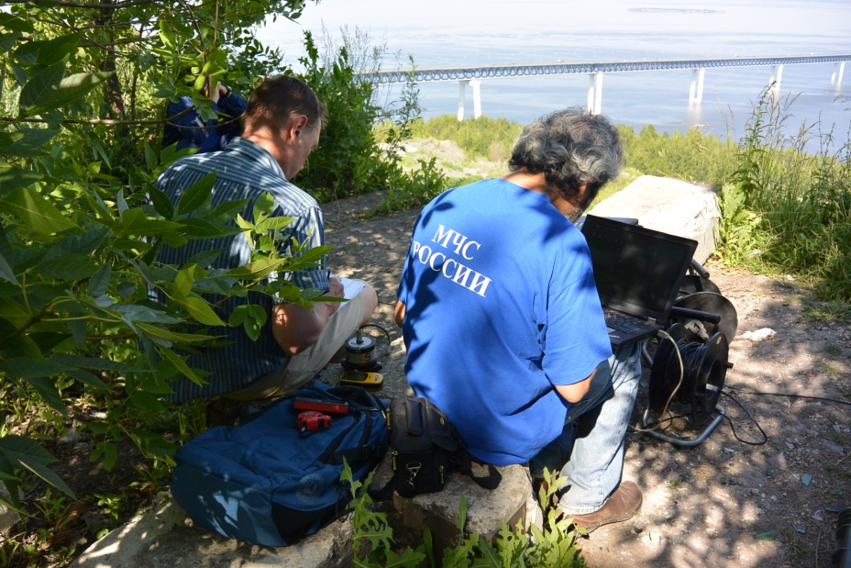
Рис.1. Оценка устойчивости системы «сооружение-грунтовый массив» склона береговой части р. Волга с применением технологии динамико-геофизического мониторинга.

Таким образом, применение технологии динамико-геофизического мониторинга для оценки геологических опасностей грунтовых массивов и уязвимости сооружений позволит выполнить мониторинг индивидуального риска для населения в зонах возможных сейсмических и геологических опасностей.

